***Розробка***

***циклу уроков***

***з дисципліни «Мистецтво»***

***8 клас***

***Тема:«Стилі європейського***

***мистецтва»***

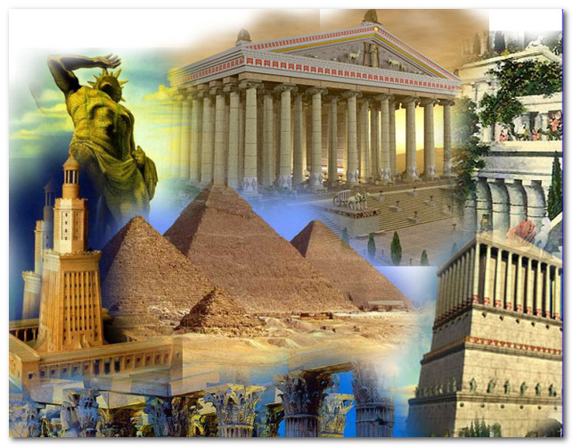

***Урок 2***

***Тема: Таємниці мистецтва стародавнього Єгипту.***

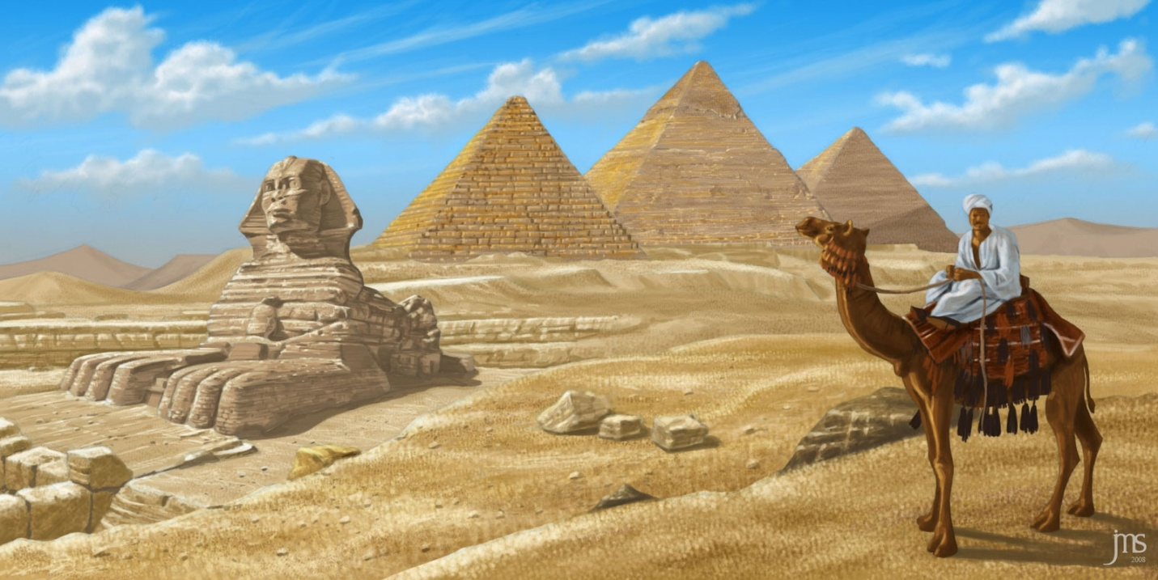

**Мета:**

***навчальна:*** розширити загально-естетичний та музичний кругозір учнів, ознайомити їх із стилями часу, поняттями, з життям і творчістю композиторів, художників, скульпторів; музичними творами, художніми творами;

***розвиваюча:*** розвивати музичні здібності - метро-ритмічного, звуковисотного, ладового відчуття, вокально-хорових і творчих навичок, навичок образного, осмисленого сприйняття музики, художніх творів;

***виховна:*** формувати емоційні, естетичні, моральні, загальнолюдські та національні якості особистості - національної гордості й патріотичних почуттів, любові до рідного краю, до природи; любові до народних пісень, до народних традицій, до живопису.

**Тип уроку:** введення в тему.

**Обладнання:** Підручник для 8 класу Л.М.Масол,синтезатор, комп’ютер, альбом для малювання, фонохрестоматія 8 клас.

**Музичний матеріал:** О.Злотник «Батьківська пісня»

**Художній матеріал:** ілюстрації до теми

**Хід уроку**

**1. Організація класу .**

Вхід учнів під музику, музичне вітання.

**2.Мотиваційний .**

Повідомлення мети, головних завдань уроку.

**3.Актуалізація опорних знань учнів .**

* Презентації відповідей з описом країни, про яку йдеться в завданнях проектного пакету №1.
* Оголошення вірного варіанту теми уроку «Таємниці мистецтва стародавнього Єгипту».

**4.Розкриття теми уроку.**

Розповідь учителя про храми, скульптури Єгипту. (с. 10-13)

**5. Домашнє завдання** (1 хв.)

1. Намалюй пейзаж із пірамідами. За бажанням застосуй стафаж. Орієнтовні теми: «Караван у пустелі», «Сфінкс — охоронець пірамід» (графітні олівці, сангіна, фломастери; білий або тонований папір).

2. Групова робота. Проектними групами створіти ескізи прикрас за єгипетськими мотивами. Орієнтовні теми: «Сонце — володар світу», «Таємничий скарабей», «Чарівний лотос» (кольорові олівці,фломастери).

За бажанням у вільний час виконати за власними ескізами прикраси, за-стосовуючи бісер, намисто, ґудзики тощо.

**6. Підсумки уроку, оцінювання** (4 хв.)

* Що нового ви дізналися на уроці?
* Які ви знаєте архітектурні шедеври Стародавнього Єгипту? Назвіть особливості стилю єгипетського зодчества.
* Які види скульптур існували в мистецтві Стародавнього Єгипту?
* Чи сподобався вам урок? Чим саме?
* За проектну роботу кожна команда отримала такі бали: (оголошення балів).

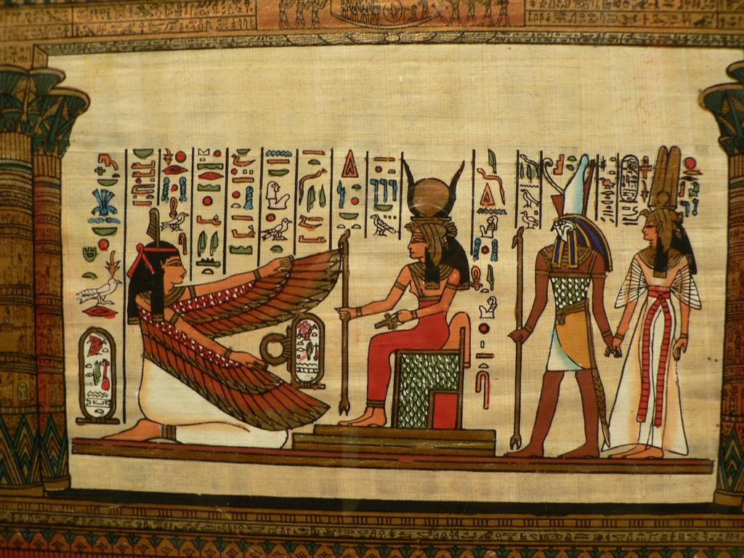

***Урок 3***

***Тема: Таємниці мистецтва стародавнього Єгипту. (продовження)***

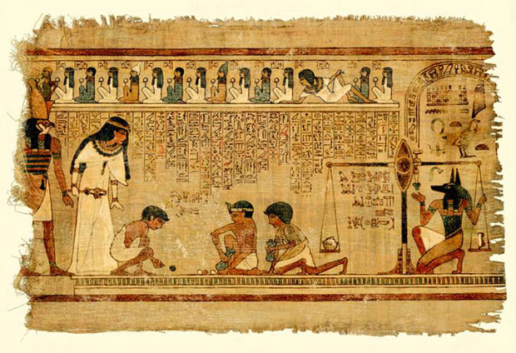

**Мета:**

***навчальна:*** розширити загально-естетичний та музичний кругозір учнів, ознайомити їх із стилями часу, поняттями, з життям і творчістю композиторів, художників, скульпторів; музичними творами, художніми творами;

***розвиваюча:*** розвивати музичні здібності - метро-ритмічного, звуковисотного, ладового відчуття, вокально-хорових і творчих навичок, навичок образного, осмисленого сприйняття музики, художніх творів;

***виховна:*** формувати емоційні, естетичні, моральні, загальнолюдські та національні якості особистості - національної гордості й патріотичних почуттів, любові до рідного краю, до природи; любові до народних пісень, до народних традицій, до живопису.

**Тип уроку:** комбінований, поглиблення знань.

**Обладнання:** Підручник для 8 класу Л.М.Масол,синтезатор, комп’ютер, альбом для малювання, фонохрестоматія 8 клас.

**Музичний матеріал:** О. Злотник «Батьківська пісня»

**Художній матеріал:** ілюстрації до теми

**Хід уроку**

**1. Організація класу .**

Вхід учнів під музику, музичне вітання.

**2.Мотиваційний .**

Повідомлення теми і мети, головних завдань уроку.

**3.Актуалізація опорних знань учнів .**

* Які ви знаєте види скульптури, рельєфу?
* Які образи та символи використовували давні єгипетські митці?
* Як ви гадаєте , яка музика була в Стародавньому Єгипті?

**4.Розкриття теми уроку.**

Музика Стародавнього Єгипту відігравала важливу роль у культурі та суспільному житті країни. Вона супроводжувала людей, коли ті працю­вали, святкували, проводили релігійні обряди, пов’язані з культом богів Осіріса,Ісіди, Тота. Також музика звучала підчас урочистих процесій, розваг. (продовження с.14-15)

**Слухання:** Дж. Верді, Марш із опери Аїда.

Однією з найвідоміших у світі опер про добу Стародавнього Єгипту є «Аїда*, створена Джузеппе Верді. Щороку, у долині, неподалік старо­давніх Фів, просто неба відбуваєтеся ця вистава. Саме тут, відповідно до сюжету, зародилося трагічне кохання єгипетського полководця Радамеса і рабині Аїди — доньки єгипетського царя, з яким воюють єгиптяни.

**5.Практичні завдання уроку .**

*Розспівування.* вокально-хорові вправи; розспівки; вправи на основі мелодій пісень; сольфеджування;

*Хоровий спів:* спів пісні «Батьківська пісня»

**6.Проектна робота.**

Отримання проектного пакету №2 із завданнями на наступний урок.

**7. Підсумки уроку, оцінювання .**

* Що нового ви дізналися на уроці?
* Чи сподобався вам урок? Чим саме?
* Як ви гадаєте цілі, які були поставлені на початку уроку були виконані?

- Розкажіть про канони зображенні фігури людини, яких дотримувалися єгипетські митці в давнину.

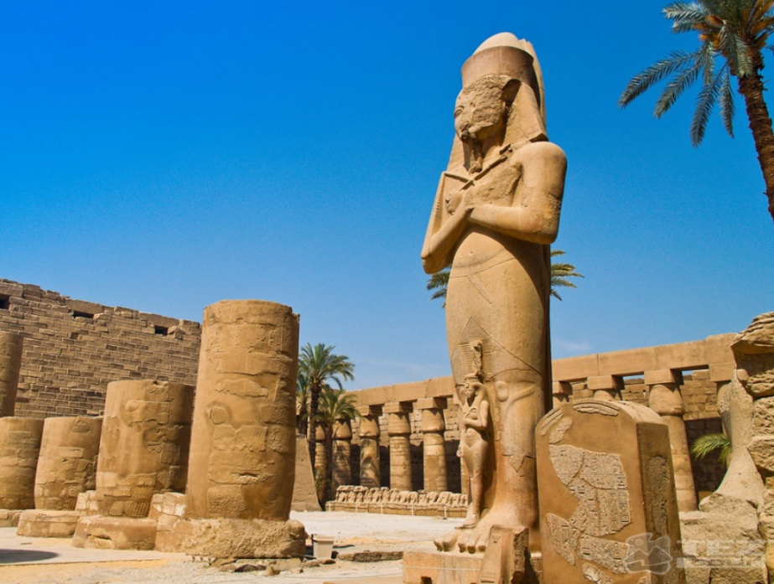

***Урок 4***

***Тема: Мистецтво античності – колиска європейської цивілізації.***

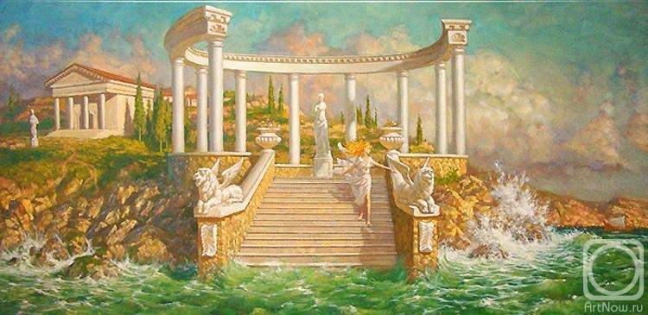

**Мета:**

***навчальна:*** розширити загально-естетичний та музичний кругозір учнів, ознайомити їх із стилями часу, поняттями, з життям і творчістю композиторів, художників, скульпторів; музичними творами, художніми творами;

***розвиваюча:*** розвивати музичні здібності - метро-ритмічного, звуковисотного, ладового відчуття, вокально-хорових і творчих навичок, навичок образного, осмисленого сприйняття музики, художніх творів;

***виховна:*** формувати емоційні, естетичні, моральні, загальнолюдські та національні якості особистості - національної гордості й патріотичних почуттів, любові до рідного краю, до природи; любові до народних пісень, до народних традицій, до живопису.

**Тип уроку:** комбінований, поглиблення знань.

**Обладнання:** Підручник для 8 класу Л.М.Масол,синтезатор, комп’ютер, альбом для малювання, фонохрестоматія 8 клас.

**Музичний матеріал:** Розучуванняпісні «Червона рута» В.Івасюка

**Художній матеріал:** ілюстрації з теми

**Хід уроку**

**1. Організація класу .**

Вхід учнів під музику, музичне вітання.

**2.Мотиваційний .**

Повідомлення мети, головних завдань уроку.

**3.Актуалізація опорних знань учнів .**

* Презентації відповідей з описом країни, про яку йдеться в завданнях проектного пакету №2.

Оголошення вірного варіанту теми уроку «Мистецтво античності – колиска європейської цивілізації»

**4.Розкриття теми уроку.**

Художня культура Греції — одна з наймогутніших у стародавньому світі. Цю античну країну, яку прославив Гомер у всесвітньо відомих шедеврах «Іліаді» та «Одіссеї», європейської цивілізації, джерлом її величі. (продовження с.18-21)

Розповідь про архітектуру, скульптуру, живопис Стародавньої Греції.

**5.Домашнє завдання.**

*Варіант 1.* Намалюй давньогрецьку вазу, декоровану орнаментами(гра-*фіїні* і *кольорові олівці, фломастери, гелева ручка; тонований папір).*

Варіант 2. Створи ескіз рекламного плаката «Запрошуємо до Греції», вико-ристай елементи античного мистецтва: архітектури, скульптури, зображень музичних інструментів, масок (матеріалина вибір). с.25

**7.Підсумки уроку, оцінювання .**

* Що нового ви дізналися на уроці?Чи сподобався вам урок? Чим саме?
* Як ви гадаєте цілі, які були поставлені на початку уроку були виконані?
* Що нового ви дізналися про мистецтво Стародавньої Греції та Риму?
* За проектну роботу кожна команда отримала такі бали: (оголошення балів).

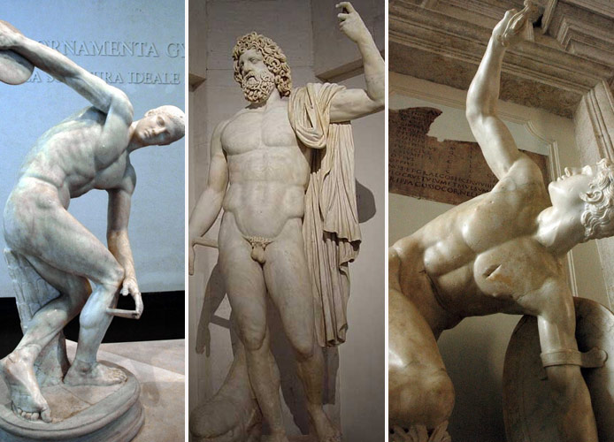

***Урок 5***

***Тема: Мистецтво античності – колиска європейської цивілізації. (прод.)***

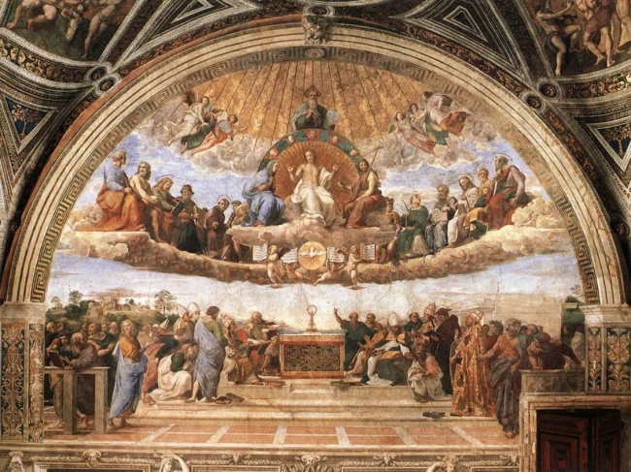

**Мета:**

***навчальна:*** розширити загально-естетичний та музичний кругозір учнів, ознайомити їх із стилями часу, поняттями, з життям і творчістю композиторів, художників, скульпторів; музичними творами, художніми творами;

***розвиваюча:*** розвивати музичні здібності - метро-ритмічного, звуковисотного, ладового відчуття, вокально-хорових і творчих навичок, навичок образного, осмисленого сприйняття музики, художніх творів;

***виховна:*** формувати емоційні, естетичні, моральні, загальнолюдські та національні якості особистості - національної гордості й патріотичних почуттів, любові до рідного краю, до природи; любові до народних пісень, до народних традицій, до живопису.

**Тип уроку:** комбінований, поглиблення знань.

**Обладнання:** Підручник для 8 класу Л.М.Масол,синтезатор, комп’ютер, альбом для малювання, фонохрестоматія 8 клас.

**Музичний матеріал:** спів пісні «Червона рута» В.Івасюка

**Художній матеріал:** ілюстрації з теми

**Хід уроку**

**1. Організація класу .**

Вхід учнів під музику, музичне вітання.

**2.Мотиваційний .**

Повідомлення теми і мети, головних завдань уроку.

**3.Актуалізація опорних знань учнів .**

* Які архітектурні форми використано в спорудах Риму?
* Які елементи підкреслюють їх монументальність?

- Що ви можете сказати про музичну культуру Риму?

**4.Розкриття теми уроку.**

Музична культура Риму зазнала впливу грецьких митців, проте стала розважально-видовищною. Поетичні твори співали в супроводі щипкових інструментів (ліри, кіфари). Театральні та циркові вистави супроводжували звучанням великих оркестрів і хорів. У військових походах грали на духових інструментах. Подібно до грецьких агонів проводили Капіталійські змагання поетів та музикантів. Популярність мали концерти віртуозів, музикування в побуті. Професію вчителя музики й танців вважали почесною.(продовження с.23-24)

**Слухання:** А.Хачатурян Балет «Спартак».

* Передайте власні враження від музики.
* Із якими художніми техніками її можна порівняти: аквареллю, фресковим живописом, декоративним рельєфом?

**МИСТЕЦЬКА СКАРБНИЧКА**(ст..25)

**5.Практичні завдання уроку .**

*Розспівування.* вокально-хорові вправи; розспівки; вправи на основі мелодій пісень; сольфеджування;

*Хоровий спів:* розучування пісні «Музика звучить» Л.Горової (ст..198)

**6.Проектна робота .**

Отримання проектного пакету №3 із завданнями на наступний урок.

**7.Підсумки уроку, оцінювання .**

* Що нового ви дізналися на уроці?
* Розкажіть про музичні інструменти, поширені в епоху античності?
* Чи сподобався вам урок? Чим саме?
* Як ви гадаєте цілі, які були поставлені на початку уроку були виконані?

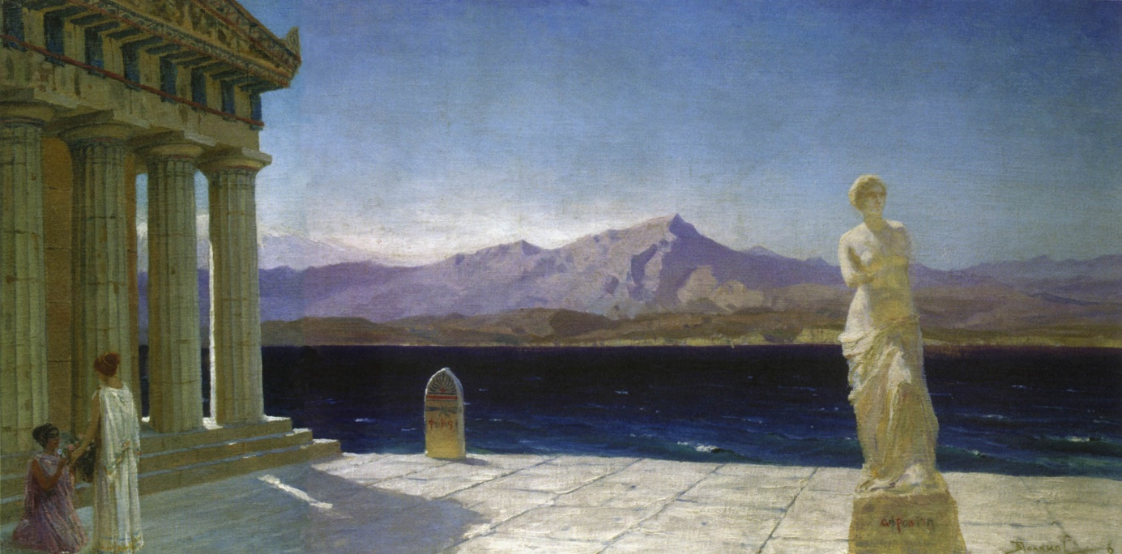

***Урок 6***

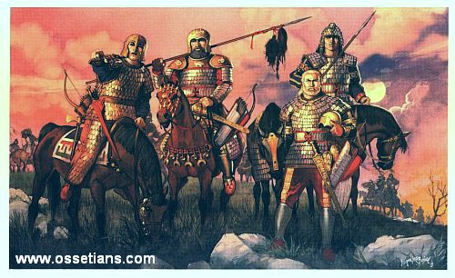***Тема: Пам’ятки мистецтва північного Причорномор’я і Скіфії.***

**Мета:**

***навчальна:*** розширити загально-естетичний та музичний кругозір учнів, ознайомити їх із стилями часу, поняттями, з життям і творчістю композиторів, художників, скульпторів; музичними творами, художніми творами;

***розвиваюча:*** розвивати музичні здібності - метро-ритмічного, звуковисотного, ладового відчуття, вокально-хорових і творчих навичок, навичок образного, осмисленого сприйняття музики, художніх творів;

***виховна:*** формувати емоційні, естетичні, моральні, загальнолюдські та національні якості особистості - національної гордості й патріотичних почуттів, любові до рідного краю, до природи; любові до народних пісень, до народних традицій, до живопису.

**Тип уроку:** комбінований, поглиблення знань.

**Обладнання:** Підручник для 8 класу Л.М.Масол,синтезатор, комп’ютер, альбом для малювання, фонохрестоматія 8 клас.

**Музичний матеріал:** «Музика звучить» Л.Горової

**Художній матеріал:** ілюстрації до теми

**Хід уроку**

**1. Організація класу .**

Вхід учнів під музику, музичне вітання.

**2.Мотиваційний .**

Повідомлення мети, головних завдань уроку.

**3.Актуалізація опорних знань учнів .**

* Презентації відповідей з описом країни, про яку йдеться в завданнях проектного пакету №3.

Оголошення вірного варіанту теми уроку «Пам’ятки мистецтва північного Причорномор’я і Скіфії»

**4.Розкриття теми уроку.**

Увесь світ захоплюється скарбами південноукраїнських степових «пірамід», сповнених за­гадок стародавньої цивілізації — Скіфського царства.

Хто ж такі скіфи? Упродовж сто­літь ці войовничі кочові племена, які прийшли з Азії, панували на просторах нашої країни. Столицею скіфської держави був Неаполь Скіфський (розташований на око­лиці сучасного м. Сімферополя). (прод. 26-30)

**5.Творча робота.**

Варіант2. Створи рельєф в анімалістичному жанрі за мотивами скіфського «звіриного стилю». Спробуй передати рух тварини. Орієнтовні теми: «Кінь», «Лосеня», «Олень», «Грифон» (пластилін, фольга, покриття «металік» (наприклад, лак для нігтів золотистого або бронзового кольору)).

**6.Підсумки уроку, оцінювання .**

* Що нового ви дізналися на уроці?
* Чи сподобався вам урок? Чим саме?
* Схарактеризуйте скіфський «звіриний стиль».
* Які взаємовпливи існували в мистецтві Північного Причорномор’я? Наведіть приклади взаємозбагачення культур Сходу і Заходу.

За проектну роботу кожна команда отримала такі бали: (оголошення балів).

**7. Домашнє завдання** (3 хв)

У вільний час прочитайте поему-баладу Ліни Костенко «Скіфська Одіссея». Поясніть, як ви розумієте слова автора «історію по золоту читать».

Віртуальна екскурсія. Завітайте на сайт музею історичних коштовностей України в Києві с.35

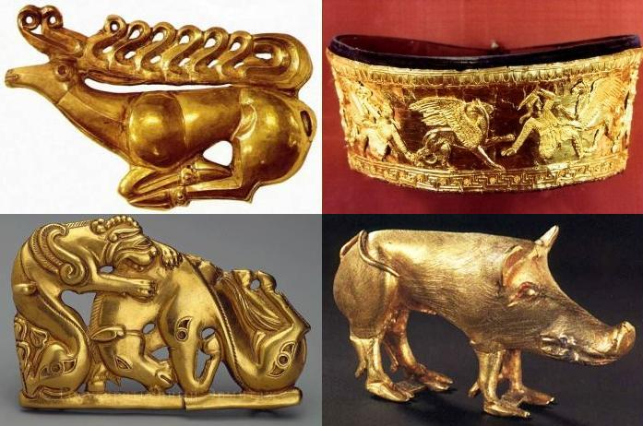

***Урок 7***

***Тема: Пам’ятки мистецтва північного Причорномор’я і Скіфії.***

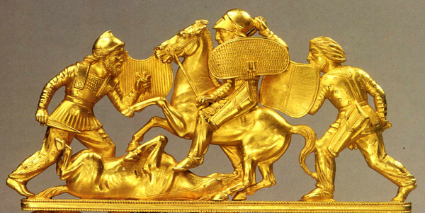

**Мета:**

***навчальна:*** розширити загально-естетичний та музичний кругозір учнів, ознайомити їх із стилями часу, поняттями, з життям і творчістю композиторів, художників, скульпторів; музичними творами, художніми творами;

***розвиваюча:*** розвивати музичні здібності - метро-ритмічного, звуковисотного, ладового відчуття, вокально-хорових і творчих навичок, навичок образного, осмисленого сприйняття музики, художніх творів;

***виховна:*** формувати емоційні, естетичні, моральні, загальнолюдські та національні якості особистості - національної гордості й патріотичних почуттів, любові до рідного краю, до природи; любові до народних пісень, до народних традицій, до живопису.

**Тип уроку:** комбінований, поглиблення знань.

**Обладнання:** Підручник для 8 класу Л.М.Масол,синтезатор, комп’ютер, альбом для малювання, фонохрестоматія 8 клас.

**Музичний матеріал:** О.Злотник «Батьківська пісня»

**Художній матеріал:** ілюстрації з теми

**Хід уроку**

**1. Організація класу .**

Вхід учнів під музику, музичне вітання.

**2.Мотиваційний .**

Повідомлення теми і мети, головних завдань уроку.

**3.Актуалізація опорних знань учнів .**

* Що було на прошлому уроці?
* Хто зробив додаткові завдання?
* Як ви гадаєте, що буде сьогодні на уроці?

**4.Розкриття теми уроку.**

Розповідь про ювелірне мистецтво Північного Причорномор’я (с.30-32)

* Назвіть основні музичні інструменти, поширені у Стародавній Греції.
* Який із них символ мистецтва? Чому?

Розповідь про музичне мистецтво скіфів і греків – переселенців Причорномор’я. (с.32-33)

**МИСТЕЦЬКА СКАРБНИЧКА (с.35)**

**З ІСТОРІЇ ШЕДЕВРА (с.28)**

**Слухання:** С. Прокоф’єв, Скіфська сюїта для симфонічного оркестру.

Пригадайте особливості форми сюїти на прикладах прослуханих раніше музичних творів.

Поясніть, яка роль контрасту, динамічного розвитку в «Скіфській сюїті».

*Як* композитор застосовує темброві можливості оркестру для поси­лення картинності? Висловте власні враження від музики.

**5. Практичні завдання уроку .**

*Розспівування.* вокально-хорові вправи; розспівки; вправи на основі мелодій пісень; сольфеджування;

*Хоровий спів:* розучування пісні «Земля моїх батьків»*3. Яропуда,* В. *Матвієнка* (с.200),Ольвія.Б. *Теніна,* Г. *Лопоткіна (с.202)*

**6. Проектна робота.**

Отримання проектного пакету №4 із завданнями на наступний урок.

**7. Підсумки уроку, оцінювання .**

* Що нового ви дізналися на уроці?
* Розкажіть про музичне мистецтво скіфів і грецьких полісів Північного Причорномор'я.
* Чи сподобався вам урок? Чим саме?
* Як ви гадаєте цілі, які були поставлені на початку уроку були виконані?

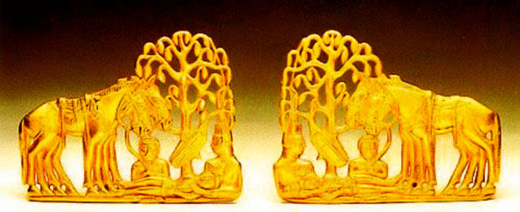

***Урок 8***

***Тема: Мистецькі перлини Візантії та Київської держави.***

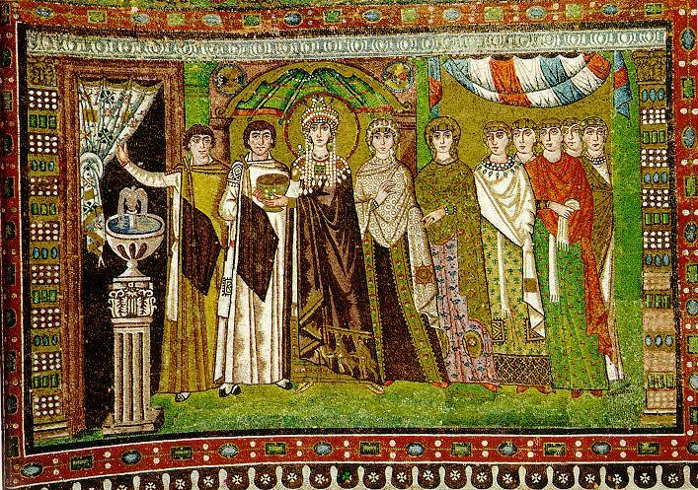

**Мета:**

***навчальна:*** розширити загально-естетичний та музичний кругозір учнів, ознайомити їх із стилями часу, поняттями, з життям і творчістю композиторів, художників, скульпторів; музичними творами, художніми творами;

***розвиваюча:*** розвивати музичні здібності - метро-ритмічного, звуковисотного, ладового відчуття, вокально-хорових і творчих навичок, навичок образного, осмисленого сприйняття музики, художніх творів;

***виховна:*** формувати емоційні, естетичні, моральні, загальнолюдські та національні якості особистості - національної гордості й патріотичних почуттів, любові до рідного краю, до природи; любові до народних пісень, до народних традицій, до живопису.

**Тип уроку:** комбінований, поглиблення знань.

**Обладнання:** Підручник для 8 класу Л.М.Масол,синтезатор, комп’ютер, альбом для малювання, фонохрестоматія 8 клас.

**Музичний матеріал:** спів пісні «Земля моїх батьків»3. Яропуда

**Художній матеріал:** ілюстрації з теми

**Хід уроку**

**1. Організація класу .**

Вхід учнів під музику, музичне вітання.

**2.Мотиваційний .**

Повідомлення мети, головних завдань уроку.

**3.Актуалізація опорних знань учнів .**

* Презентації відповідей з описом країни, про яку йдеться в завданнях проектного пакету №4.

Оголошення вірного варіанту теми уроку «Мистецькі перлини Візантії та Київської держави»

**4.Розкриття теми уроку.**

Розвиток мистецтва Середньовіччя охоплює період від падіння Римської імперії до початку доби Відродження. Одним із най­важливіших центрів середньо­вічного мистецтва була Візантія. Традиції античної та східної циві­лізацій поєдналися в культурі цієї могутньої держави, столицею якої став Константинополь. Відповідно до нових світоглядних уявлень го­ловним завданням візантійського мистецтва було втілення боже­ственного начала.

*Візантійський стиль* зародив­ся в архітектурі й образотворчо­му мистецтві, виявився також в ілюструванні книг. Балканами він поширився на Русь-Україну, де існував упродовж багатьох сто­літь. Для нього характерні уро­чистість і шляхетність. (продовження с.36-39)

**З ІСТОРІЇ ШЕДЕВРА (с.40)**

Упродовж середньовічної доби одночасно співіснували два типи музики — народна і церковна, що вирізнялися засобами художньої виразності. Інструментарій був різноманітний: духові інструменти (сурми, роги, трубиу сопілки, окарини, кувикли, волинки, жалійки), а також ударні (бубни, накри, тпулумбас, тарілки, дзвіночки).

**Слухання:** Київський знаменний розспів. К. Стеценко. «Всенощна»; І. Карабіць. Опера-ораторія «Київські фрески»; В. Степурко. Духовні твори (на вибір).

* Передайте свої враження, емоції від прослуханої музики.
* Поміркуйте, які види монументального живопису викликають подібні почуття.

**5.Практичні завдання уроку .**

*Розспівування.* вокально-хорові вправи; розспівки; вправи на основі мелодій пісень; сольфеджування;

*Хоровий спів:* розучування пісень Києве мій. Шамо, вірші Д. Луценка (с.206)

Давня пісня. Музика О. Богомолець (с.204)

**6.Творча робота.**

Варіант 1. Виконай замальовки візантійського орнаменту. Поміркуй та запропонуй, як його можна використати в дизайні сучасного одягу га аксесуар» (графітні і кольорові олівці, фломастери).

Варіант2 .Створи ескіз мозаїки (квіти, птахи тощо) у візантійському стилі для оформлення інтер’єру [кольоровий папір, різнофактурні матеріали, пластилін). Роздивись фрагмент мозаїки з базиліки Сан-Вітале (м. Равенна, Італія). с.44

**МИСТЕЦЬКА СКАРБНИЧКА (с.45)**

**7.Підсумки уроку, оцінювання .**

* Що нового ви дізналися на уроці?
* Назвіть ознаки візантійського стилю в архітектурі та монументальному живописі.
* Поясніть термін «синтез мистецтв» на прикладі двох шедеврів — соборів Св. Софії в Стамбулі та Києві. Які види мистецтв у них поєднано?
* Розкажіть про особливості церковної музики Візантії та Київської держави.
* Які музичні інструменти існували в часи Русі-України?
* Чи сподобався вам урок? Чим саме?
* Як ви гадаєте цілі, які були поставлені на початку уроку були виконані?

**8.Домашнє завдання**

Створити збірку презентацій та доповідей з теми: «Стилі європейського

Мистецтва», яку можна застосувати для дистанційної освіти.

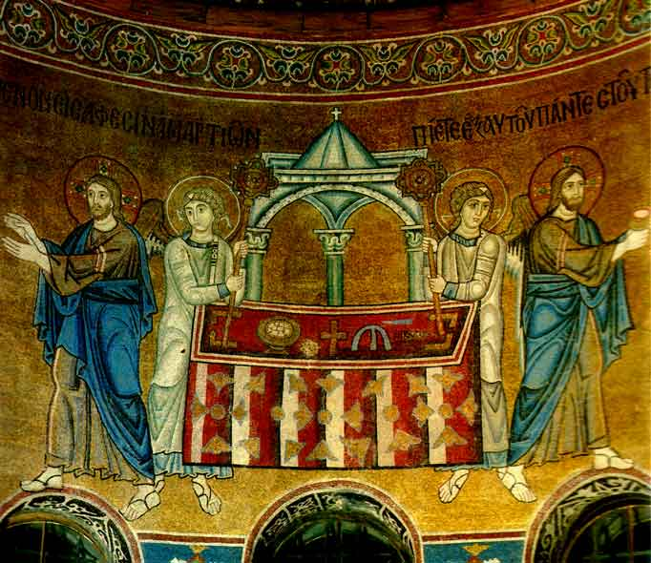

***Урок 9***

***Тема: Узагальнення***

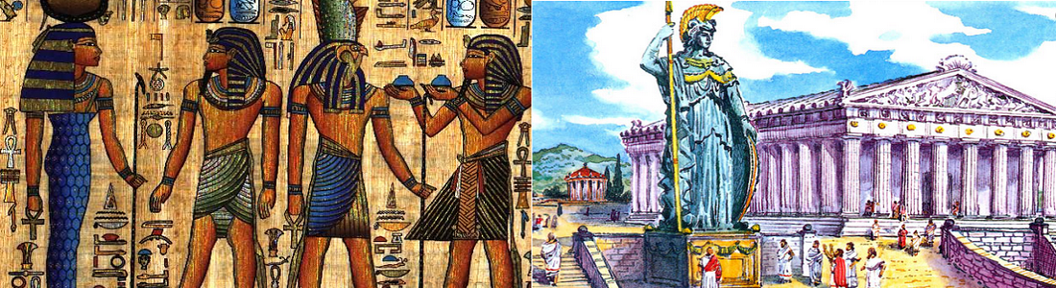

**Мета:**

***навчальна:*** розширити загально-естетичний та музичний кругозір учнів, ознайомити їх із стилями часу, поняттями, з життям і творчістю композиторів, художників, скульпторів; музичними творами, художніми творами;

***розвиваюча:*** розвивати музичні здібності - метро-ритмічного, звуковисотного, ладового відчуття, вокально-хорових і творчих навичок, навичок образного, осмисленого сприйняття музики, художніх творів;

***виховна:*** формувати емоційні, естетичні, моральні, загальнолюдські та національні якості особистості - національної гордості й патріотичних почуттів, любові до рідного краю, до природи; любові до народних пісень, до народних традицій, до живопису.

**Тип уроку:** закріплення знань.

**Обладнання:** Підручник для 8 класу Л.М.Масол,синтезатор, комп’ютер, альбом для малювання, фонохрестоматія 8 клас.

**Музичний матеріал:** спів пісніКиєве мій. Шамо

**Художній матеріал:**презентації в рамках виконання проектної роботи

**Хід уроку**

**1. Організація класу .**

Вхід учнів під музику, музичне вітання.

**2.Мотиваційний .**

Повідомлення теми і мети, головних завдань уроку.

**3.Актуалізація опорних знань учнів .**

* повторіть засвоєний матеріал.

**4.Захист проектних робіт.** (20 хв).

1. Команди презентують свої збірки

**5.Практичні завдання уроку .**

*Повторення вивчених пісень.*

**7. Підсумки уроку.**